**LAPORAN PRAKTIKUM**

**PEMROGRAMAN BERORIENTASI OBJECT**



**oleh:**

**FARKHAN 20081010060**

**PROGRAM STUDI INFORMATIKA**

**FAKULTAS ILMU KOMPUTER**

**UNIVERSITAS PEMBANGUNAN NASIONAL “VETERAN”**

**JAWA TIMUR**

**2022**

# CLASS DAN OBJECT

Class merupakan entitas yang menggambarkan keadaan dan perilaku dari object. Artinya, class ialah cetakan yang berisi serangkaian perintah untuk membangun jenis objek tertentu. Pada praktikum 1 ini, saya membuat dua class dan melakukan inisiasi object dari class yang saya buat.

## SOAL dan JAWABAN

* + 1. Buatlah sebuah class dengan nama “Benda”, dimana dengan class tersebut kita dapat membuat berbagai benda dengan menentukan nama benda dan jumlah sudutnya. Misal: nama benda adalah segitiga, memiliki jumlah sudut 3. Jika kita tidak menentukan nama dan jumlah sudut pada saat instansiasi object, maka class Benda secara otomatis akan membuat sebuah object baru dengan nama “benda” dan jumlah sudut 0.

**Jawaban :**

* + 1. Sebuah perusahaan Bus “Informatika Jaya” akan membuat sebuah bus baru dengan jurusan trayek tertentu. Setiap bus harus memiliki informasi umum dan informasi khusus. Informasi umum nantinya dapat dilihat oleh setiap penumpang sedangkan informasi khusus hanya dapat dilihat oleh pemilik bus.
* Informasi umum meliputi Nama Bus, jurusan/trayek bus, harga tiket, dan fasilitas bus, jumlah kursi terisi.
* Informasi khusus meliputi Plat Nomor, Nomor Rangka, Merk Mesin yang dipakai, jumlah kursi.
* Ketika Bus “Informatika Jaya” membuat bus baru, informasi khusus harus sudah ada atau ditentukan sebelumnya. Infomasi umum dapat ditentukan setelah bus dibuat.
* Semua informasi (khusus/umum) dapat diubah kecuali pada nomor rangka dan mesin yang dipakai.
* Selain dapat menampilkan informasi khusus dan umum, buatlah satu infomasi tambahan yaitu jumlah dana yang didapatkan dari penjualan kuris/tiket bus.

**Jawaban :**

# PENULISAN KODE

Di bawah ini merupakan kode dari file Benda.java:

|  |  |
| --- | --- |
| 1  2  3  4  5  6  7  8  9  10  11  12  13  14  15  16  17  18  19  20  21  22  23  24  25  26  27  28  29  30  31  32  33  34  35  36  37  38  39  40  41 | /*  * Click nbfs://nbhost/SystemFileSystem/Templates/Licenses/license-default.txt to change this license  * Click nbfs://nbhost/SystemFileSystem/Templates/Classes/Class.java to edit this template  */  package com.mycompany.praktikum1;  /**  *  * @author farhan  */  public class Benda {  // definisi atribut  String nama;  int sudut;  //construct  public Benda() {  this.nama = "benda";  this.sudut = 0;  }  public Benda(String n, int s) {  this.nama = n;  this.sudut = s;  }  // methode  public String getResult() {  String result = "Nama benda adalah " + nama + " dengan jumlah sudut sebanyak " + sudut;  return result;  }  //main  public static void main (String[] args) {  Benda benda1 = new Benda();  System.out.println(benda1.getResult()+"\n");  Benda benda2 = new Benda("segi empat", 4);  System.out.println(benda2.getResult()+"\n");  }  } |

Pada baris 11, saya membuat class bernama Benda. Pada baris 13, saya membuat variabel nama dengan tipe data String dan pada baris 14, saya membuat variabel sudut dengan tipe data integer.

Pada class Benda ini, saya membuat dua construct. Pertama pada baris 17-20, construct pertama tidak menerima parameter. Kemudian saya memberikan nilai pada variabel nama dan sudut di dalam construct. Variabel nama diberi nilai “benda” dan variabel sudut diberi nilai 0. Construct yang kedua berada pada baris 22-25. Construct yang kedua memerlukan 2 paramater, yaitu n dan s, n digunakan untuk memberikan nilai pada variabel nama dan s digunakan untuk memberikan nilai pada variabel sudut.

Selanjutnya saya membuat satu buah method yang bernama getResult dengan tipe data string, method ini berada pada baris 28-31. Di dalam method, saya membuat sebuah variabel bernama result dengan tipe data string. Variabel tersebut berisi string yang akan menunjukkan nama benda beserta jumlah sudut yang dimiliki dari hasil inisiasi objek yang dilakukan.

Masih pada file yang sama, saya membuat fungsi main pada baris 34-40. Pada baris 35, saya melakukan inisiasi objek yang pertama dari kelas Benda, objek yang saya inisiasi saya beri nama benda1 dan menggunakan construct yang tidak memerlukan parameter. Pada baris 36, saya mencetak method getResult() dari objek benda1. Kemudian pada baris 38, saya melakukan inisiasi objek yang kedua dengan benda2 serta menggunakan construct yang memerlukan parameter. Parameter yang saya berikan ialah “segi empat” dan 4 sebagai nilai untuk variabel nama dan sudut. Lalu saya mencetak method getResult dari objek benda2 pada baris 39.

Di bawah ini merupakan kode dari file Bus.java.

|  |  |
| --- | --- |
| 1  2  3  4  5  6  7  8  9  10  11  12  13  14  15  16  17  18  19  20  21  22  23  24  25  26  27  28  29  30  31  32  33  34  35  36  37  38  39  40  41  42  43  44  45  46  47  48  49  50  51  52  53  54  55  56  57  58  59  60  61  62  63  64  65  66  67  68  69  70  71  72  73  74  75  76  77  78 | /*  * Click nbfs://nbhost/SystemFileSystem/Templates/Licenses/license- default.txt to change this license  * Click nbfs://nbhost/SystemFileSystem/Templates/Classes/Class.java to edit this template  */  package com.mycompany.praktikum1;  /**  *  * @author farhan  */  public class Bus {  // definisi atribut  String nama, jurusan, plat;  String fasilitas[];  int harga, kursiTerisi, jmlKursi;  final String merkMesin, rangka;  // construct  public Bus(String p, String r, String mm, int jk) {  plat = p;  rangka = r;  merkMesin = mm;  jmlKursi = jk;  }  public Bus(String p, String r) {  plat = p;  rangka = r;  merkMesin = "Merek Mesin 1";  jmlKursi = 60;  }  // methode  public void forOwner() {  System.out.println("Data ini hanya bisa dilihat oleh pemilik bus");  System.out.println("Data bus " + nama + " ialah sebagai berikut:");  System.out.println("Plat Nomor : " + plat);  System.out.println("Nomor Rangka : " + rangka);  System.out.println("Merk Mesin : " + merkMesin);  System.out.println("Jumlah Kursi : " + jmlKursi);  }  public void forPassanger() {  System.out.println("Data bus " + nama + " ialah sebagai berikut:");  System.out.println("Jurusan : " + jurusan);  System.out.println("Harga Tiket : " + harga + " ribu rupiah");  System.out.print("Fasilitas : ");  for (int i = 0; i < fasilitas.length; i++) {  if (i != fasilitas.length-1) {  System.out.print(fasilitas[i] + ", ");  } else {  System.out.print(fasilitas[i]);  }  }  System.out.println();  System.out.println("Jumlah Kursi Terisi : " + kursiTerisi + " kursi terisi");  }  public void getIncome() {  System.out.println("Jumlah dana yang didapatkan bus " + nama + " ialah sebanyak " + kursiTerisi*harga + " ribu rupiah");  }  // main  public static void main (String[] args) {  System.out.println("Daftar Bus Informatika Jaya");  Bus sriwijaya = new Bus("L 1234 ZK", "123FGH890");  sriwijaya.nama = "Sriwijaya";  sriwijaya.jurusan = "Blitar - Surabaya";  sriwijaya.harga = 60;  sriwijaya.fasilitas = new String[]{"AC", "Wifi"};  sriwijaya.kursiTerisi = 31;  sriwijaya.forPassanger();  System.out.println();  sriwijaya.forOwner();  System.out.println();  sriwijaya.getIncome();  }  } |

Pada baris 11, saya membuat class dengan nama Bus. Pada baris 13, saya membuat variabel yang bernama nama untuk menyimpan nilai nama bus, jurusan untuk menyimpan nilai jurusan bus, dan plat untuk menyimpan nilai plat nomor, ketiga variabel tersebut menggunakan tipe data string. Pada baris 14, saya membuat sebuah array bernama fasilitas dengan tipe data string. Array fasilitas digunakan untuk menyimpan nilai macam-macam fasilitas bus. Pada baris 15, saya membuat variabel bertipe data integer dengan nama harga sebagai harga tiket, kursiTerisi untuk menyimpan nilai jumlah kursi yang telah terisi, dan jmlKursi untuk menyimpan nilai jumlah kursi yang dimiliki bus. Pada baris 16, saya membuat variabel final String merkMesin, rangka; yang artinya saya membuat variabel merkMesin dan variabel rangka. Kedua variabel tersebut memiliki tipe data string serta bersifat final, nilainya tidak bisa diubah setelah pertama kali diberi nilai.

Selanjutnya saya membuat dua construct pada class ini, yang pertama pada baris 19-24 dan yang kedua pada baris 26-31. Construct pertama membutuhkan 4 paramater yang diberi nama p untuk mengisi nilai variabel plat, r untuk mengisi nilai variabel rangka, mm untuk mengisi nilai variabel merkMesin, dan jk untuk mengisi nilai variabel jmlKursi. Construct kedua hanya memerlukan 2 parameter, yaitu p untuk mengisi nilai variabel plat dan r untuk mengisi nilai variabel rangka. Pada construct kedua, terdapat dua variabel yang diberi nilai dafault, yaitu merkMesin yang berisi “Merek Mesin 1” dan jmlKursi dengan nilai 60.

Pada baris 34-41, saya membuat method dengan nama forOwner(). Method ini digunakan untuk menampilkan data-data yang dapat dilihat oleh pemilik bus. Data yang dimaksud ialah plat nomor, nomor rangka, merek mesin, dan jumlah kursi yang dimiliki oleh bus.

Pada baris 43-57, saya membuat method dengan nama forPassanger(). Method ini digunakan untuk menampilkan data-data hanya dapat dilihat oleh penumpang. Data yang dimaksud ialah nama bus, jurusan, harga tiket, fasilitas, dan jumlah kursi yang telah terisi. Pada baris 48-54 merupakan cara yang saya gunakan untuk menampilkan nilai dari array fasilitas[]. Pada baris 48, saya menggunakan for yang dimulai dari i = 0 dan perulangan terus dilakukan selama i masih kurang dari panjang array fasilitas. Di dalam perulangan tersebut, saya menggunakan if untuk mengecek apakah data yang dicetak merupakan data terakhir atau bukan. Jika bukan data terakhir, maka data yang dicetak ditambahkan string “, ”. Jika data yang dicetak merupakan data terakhir, maka tampilkan saja datanya tanpa menambahkan string apapaun.

Pada baris 55-57, saya membuat method getIncome() yang digunakan untuk menampilkan jumlah dana yang didapatkan dari penjualan tiket dari suatu bus. Jumlah dana yang didapatkan dihitung dari harga tiket dan dikalikan dengan jumlah kursi yang terisi.

Selanjutnya masuk ke fungsi main yang saya tulis antara baris 64-77. Pada baris 66, saya membuat objek dari class Bus dengan nama sriwijaya. Pada inisiasi objek yang pertama ini, saya menggunakan construct yang hanya memerlukan dua parameter, sehingga saya hanya memasukkan nilai plat nomor dan nomor rangka sebagai parameternya. Pada baris 67-71, saya memasukkan nilai untuk variabel nama, jurusan, harga, fasilitas, dan kursiTerisi dari objek sriwijaya. Pada baris 72, saya memanggil method forPassanger() dari objek sriwijaya. Pada baris 74, saya memanggil method forOwner() dari objek sriwijaya. Pada baris 76, saya memanggil method getIncome() dari objek sriwijaya.

# SCREENSHOT HASIL PERCOBAAN

Berikut ini merupakan tangkapan layar dari hasil dari program yang Benda.

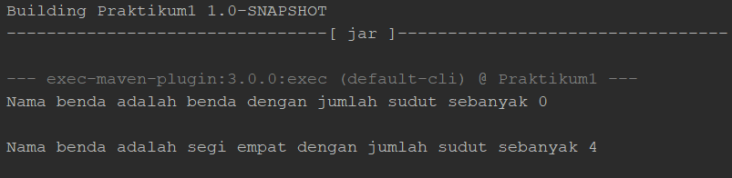

Gambar 3.1. Luaran Program Benda

Pada gambar 3.1. menunjukkan hasil dari program Benda. “Nama benda adalah benda dengan jumlah sudut sebanyak 0” merupakan luaran yang dihasilkan dari objek benda1 yang diinisiasi menggunakan contruct yang didalamnya memberikan nilai default pada variabel nama dan variabel sudut. “Nama benda adalah segi empat dengan jumlah sudut sebanyak 4” merupakan luaran yang dihasilkan dari objek benda2 yang diinisiasi menggunakan construct yang memerlukan parameter untuk variabel nama dan variabel sudut.

Kedua luaran tersebut dapat tampil karena memanggil method getResult() dari class Benda.

Di bawah ini merupakan tangkapan layar dari program Bus.

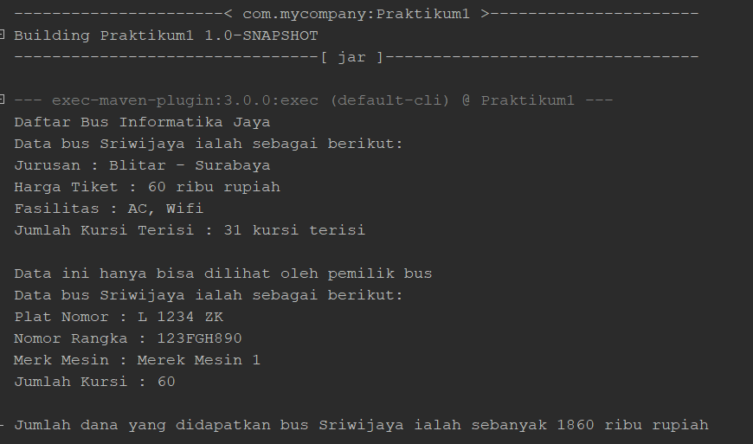

Gambar 3.2. Luaran Progam Bus

Untuk penjelasan lebih lanjut, akan saya jelaskan di bawah ini.

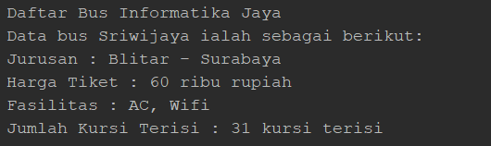

Gambar 3.3. Luaran Progam Benda

Pada gambar 3.3. menunjukkan hasil luaran dari method forPassanger() yang dipanggil dari objek sriwijaya.

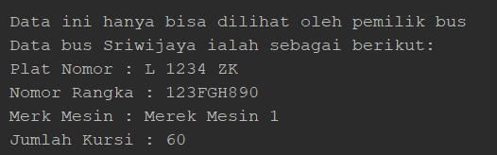

Gambar 3.4. Luaran Program Benda

Pada gambar 3.4. menunjukkan luaran dari method forOwner() yang dipanggil dari objek sriwijaya.



Gambar 3.5. Luaran Program Benda

Pada gambar 3.5. menunjukkan luaran dari method getIncome() yang dipanggil dari objek sriwijaya.